若首次打开Ubuntu系统时出现了如下错误
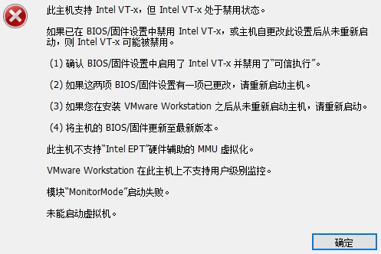
或
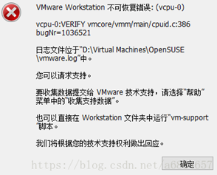
或
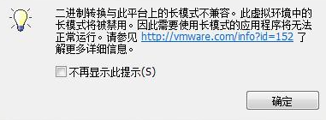
这是由于CPU的虚拟化功能未打开所导致，我们需要进入到BIOS中将CPU虚拟化功能打开即可。
不同品牌电脑主板型号不同，所以进入BIOS的方式也不同，BIOS中CPU虚拟化选项的名称也不同，我们要根据自己电脑的情况灵活设置。
常见主板BIOS进入方式及CPU虚拟化选项名称如下：
常见主板BIOS进入方式：
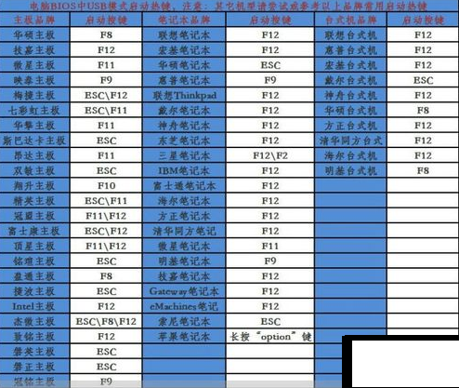
常见CPU虚拟化选项名称：
Configuration -> Intel Virtualization Technolog
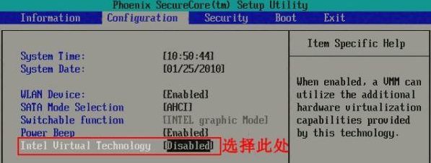
或
Advanced -> Intel(R) Virtualization Technolog
... ...
这里根据自己电脑的情况灵活设置

